Санкт-Петербургская академия

постдипломного педагогического образования

Институт общего образования

Кафедра основного и среднего общего образования

**Аттестационная работа**

**Методическая разработка заданий, направленных на оценку и развитие функциональной грамотности**

слушателя курсов повышения квалификации

по образовательной программе:

«Формирование и оценка функциональной грамотности»

Лопатиной Виктории Валерьевны,

учителя истории и обществознания ГБОУ № 509

Красносельского района Санкт-Петербурга

Санкт-Петербург

2024

**Пояснительная записка**

Задание разработано для выполнения обучающимися 6 классов при изучении темы «Ордена крестоносцев и борьба с их экспансией на западных границах Руси». Предметные задачи - развитие умений сопоставлять и оценивать содержащуюся в различных источниках информацию о событиях и явлениях прошлого, отвечать на вопросы по историческому источнику (летопись), предполагающие воспроизведение, уточнение, понимание, анализ, синтез. В ходе выполнения актуализируется читательская грамотность:

* читательские действия, связанные с нахождением и извлечением информации из текста,
* читательские действия, связанные с интеграцией и интерпретацией текста,
* читательские действия, связанные с осмыслением и оценкой текста.

Такая форма работы вызывает интерес обучающихся, возможно самостоятельное выполнение.

Современный урок истории немыслим без документов, исторических первоисточников, произведений выдающихся историков. Их использование позволяет решить ряд взаимосвязанных задач: сформировать более полные и прочные знания, конкретизировать и углубить их, проиллюстрировать изучаемые вопросы, обеспечить доказательность теоретических положений, идей; развить мышление обучающихся, научить самостоятельно делать правильные выводы и обобщения; формировать оценочную деятельность обучающихся, их познавательные возможности.

Добиться сформированности перечисленных навыков можно лишь с помощью кропотливой и систематической работы, начиная с элементарного анализа, постепенно расширяя и усложняя его. Работа с историческими источниками предполагает добывание фактов, которые не всегда лежат на поверхности. Из текста их приходится извлекать, осуществляя достаточно сложные мыслительные операции. При обучении этому необходимо учитывать требования поэтапного формирования учебно-познавательных умений.

***Ледовое побоище***

И пошел с братом Андреем и с новгородцами и с суздальцами на Немецкую землю с великой силой, чтобы немцы не хвалились, говоря: «унизим Словенский, язык».

Уже город Псков был взят, и тиуны их [немецкие] посажены в городе. Великий же князь Александр занял все пути ко Пскову и взял внезапно город, и захватил немцев и чудь и наместников немецких,... и в оковах отправил в Новгород, а город Псков освободил от плит, и землю Немецкую повоевал и пожог, и взял много пленных, а иных перебил. Они же собрались, говоря с гордостью: «Пойдем на Александра и победив, возьмем его в плен». Когда немцы приблизились, тогда стража великого князя Александра удивилась силе немецкой и ужаснулась... Князь же великий Александр, помолившись в церкви святой троицы, пошел на землю Немецкую, желая отомстить за кровь христианскую. Была зима в то время, и [Александр] распустил все свои полки за добычей, как только пришли в землю Немецкую, а Домаш Твердиславич и Кербет были в набеге; и тут убили Домаша, брата посадника, мужа доброго, и других многих перебили вместе с ним, а иных взяли в плен, а другие прибежали к великому князю в полки. Услышав об этом, магистр пошел против них со всеми своими епископами и со своем множеством их народа и силы их, какая только ни была в их области вместе с королевскою помощью; и сошли на озеро, именуемое Чудским. Великий же князь Александр отступил назад. Немцы же и чюдь пошли за ним. Князь же великий поставил войско на Чудском озере на Узмени у Воронья камня и, укрепившись силою крестною и приготовившись к бою, пошел против них. [Войска] сошлись на Чудском озере; было тех и других большое множество. Был же тут с Александром и брат его Андрей со множеством воинов отца своего, и было у Александра множество храбрых, сильных и крепких, и все наполнились воинственным духом, и были у них сердца подобны львиным. И сказали: «княже, ныне пришло время положить свои головы за тебя»...

Был же тогда день субботний, и, на восходе солнца, сошлись оба войска. И немцы и чудь пробились клином сквозь полки. И была тут злая и великая сеча для немцев и чуди, и слышен был треск от ломающихся копей и звук от ударов мечей, так что и лед на замерзшем озере подломился и не видно было льда, потому что он покрылся кровью. И сам я слышал об этом от очевидца, бывшего тогда там.

И обратились враги в бегство и гнали их с боем, как по воздуху, и некуда им было убежать; и били их 7 верст по льду до Суболицкого берега, и пало немцев 500, а чуди бесчисленное множество, а в плен взяли 50 лучших немецких воевод и привели их в Новгород, а другие немцы утонули в озере, потому что была весна, а другие убежали тяжело ранеными. Был же этот бой 5 апреля.

*«Симеоновская летопись»*

Вам предстоит рассказать ребятам в классе о Ледовом побоище. Перед вами отрывок из Симеоновской летописи, рассказывающей об этом событии. Прочитайте его и выполните следующие задания.

***Задание 1.***

***Опираясь на приведенный отрывок летописи, определите место, выбранное Александром Ярославичем Невским для боя.***

А. Суболицкий берег

Б. Немецкая земля

В. Чудское озеро

Ответ: В

|  |  |  |
| --- | --- | --- |
| № задачи | | 1 |
| Компетентностная область оценки | | Читательские действия, связанные с нахождением и извлечением информации из текста |
| Тематическая область | | образование |
| Ситуация функционирования текста. | | чтение для образовательных целей |
| Контекст | | практический, образовательный |
| Формат текста | | сплошной |
| Тип текста | | текст хрестоматии по истории[1] |
| Читательское умение (объект оценки) | | Определять место, где содержится искомая информация |
| Формат вопроса | | Закрытый |
| Трудность (Когнитивный уровень) | | Низкий |
| 1 балл | Выбран ответ В. | |
| 0 баллов | 1) Выбран любой другой ответ, или одновременно с верным выбран и неверный ответ.  2) Ответ отсутствует. | |

***Задание 2.***

***Сравните потери немецких воинов убитыми и количество плененных, которые упомянуты в отрывке летописи. Подтвердите свою позицию цитатой из текста.***

А. Убито больше, чем попало в плен («пало немцев 500, а чуди бесчисленное множество, а в плен взяли 50 лучших немецких воевод»)

Б. В плену оказалось больше немцев, чем погибло («пало немцев 500, а чуди бесчисленное множество, а в плен взяли 50 лучших немецких воевод»)

Ответ: В.

|  |  |  |
| --- | --- | --- |
| № задачи | | 2 |
| Компетентностная область оценки | | Читательские действия, связанные с интеграцией и интерпретацией текста |
| Тематическая область | | образование |
| Ситуация функционирования текста. | | чтение для образовательных целей |
| Контекст | | практический, образовательный |
| Формат текста | | сплошной |
| Тип текста | | текст хрестоматии по истории |
| Читательское умение (объект оценки) | | Формулировать выводы на основе обобщения отдельных частей текста |
| Формат вопроса | | Закрытый |
| Трудность (Когнитивный уровень) | | Низкий |
| 2 балла | Выбран ответ А. | |
| 0 баллов | 1) Выбран любой другой ответ, или одновременно с верным выбран и неверный ответ. Не приведена цитата, подтверждающая ответ, или приведена не верно  2) Ответ отсутствует. | |

***Задание 3.***

***Летописец пишет о людях, составляющие войско Александра как о «великой силе» - «И пошел с братом Андреем и с новгородцами и с суздальцами на Немецкую землю с великой силой». Какие аргументы он приводит в подтверждение своей позиции? Сформулируйте свой ответ, используя цитаты из приведенного отрывка Симеоновской летописи.***

Ответ: «было у Александра множество храбрых, сильных и крепких, и все наполнились воинственным духом, и были у них сердца подобны львиным»

|  |  |  |
| --- | --- | --- |
| № задачи | | 3 |
| Компетентностная область оценки | | Читательские действия, связанные с осмыслением и оценкой текста |
| Тематическая область | | образование |
| Ситуация функционирования текста. | | чтение для образовательных целей |
| Контекст | | практический, образовательный |
| Формат текста | | сплошной |
| Тип текста | | рисунки, фотографии и текст разворота книги |
| Читательское умение (объект оценки) | | Оценивать содержание текста |
| Формат вопроса | | Открытый |
| Трудность (Когнитивный уровень) | | Высокий |
| 2 балла |  | |
| 0 баллов | 1) Выбран любой другой ответ, или одновременно с верным выбран и неверный ответ.  2) Ответ отсутствует. | |

**Пояснительная записка**

Задание разработано для обучающихся 6 классов. Может быть использовано как при освоении нового материала по теме «Дмитрий Донской. Куликовская битва», так и на этапе закрепления. Предметные умения - отвечать на вопросы, предполагающие воспроизведение, уточнение, понимание, анализ, синтез; на основе изученного материала указывать причины и последствия важнейших исторических событий (процессов); развитие умений искать, анализировать, сопоставлять и оценивать содержащуюся в различных источниках информацию о событиях и явлениях прошлого.

В ходе выполнения актуализируется читательская грамотность:

* Понимать фактологическую информацию (сюжет, последовательность событий и т.п.).
* Формулировать выводы на основе обобщения отдельных частей текста.
* Устанавливать скрытые связи между событиями или утверждениями (причинно-следственные отношения, отношения аргумент – контраргумент, тезис – пример, сходство – различие и др.).
* Читательские действия, связанные с нахождением и извлечением информации из текста.

В последнее время быстрый рост объема информации приводит к сжатию учебного материала, повышение емкости знаний, представленный минимальным уровнем содержания. С целью оптимальности процесса обучения, учителя все чаще стараются изложить только суть учебной программы, а остальную её часть учащиеся должны изучать самостоятельно. Самостоятельное представление обучающимися изучаемой информации в виде схем, таблиц позволяет не только краткое изложить суть учебного материала, но и способствует облегчению запоминания и воспроизведения необходимой информации.

**Куликовская битва**

Мамай не мог оставить без ответа обидное поражение и стал готовить большие силы для похода на Русь. Союз с Ордой против Москвы заключили литовский князь Яга́йло и рязанский князь Олег. Дмитрий Донской, получив известие о готовящемся нашествии, стал собирать войска со всех русских земель. Общий сбор войск был назначен у города Коломны. К московскому войску присоединились полки из Суздаля, Твери, Костромы, Белоозера, Мурома, Ростова, Ярославля, Пскова, Новгорода. Дмитрия Донского поддержали также князья из подконтрольных Литве земель: приехали братья литовского князя Андрей Полоцкий и Дмитрий Брянский. Война московского князя против Мамая приобрела общерусский характер.

Русское войско двинулось в степь, чтобы встретиться с ордынцами на их территории, подальше от русских земель. Русское войско перешло реку Дон и встало вдоль её берега тылом к реке на Куликовом поле. Справа от русских полков протекала впадавшая в Дон река Непря́два. С левого фланга к русской рати примыкал лес — так называемая Зелёная дубрава. В этом лесу Дмитрий Донской скрыл запасной полк во главе со своим двоюродным братом Дмитрием Андреевичем Серпуховским и воеводой Дмитрием Бобро́ком-Волынским. Позиция русского войска на первый взгляд казалась неудобной, поскольку из-за находящегося позади Дона не было пространства для отступления. Однако, с другой стороны, естественные преграды в виде Дона, Непрядвы и Зелёной дубравы должны были создать большие трудности для манёвра ордынской конницы. Так ордынское конное войско лишилось одного из своих преимуществ. Дмитрий Донской встал плечом к плечу вместе со своими воинами.

Утром 8 сентября 1380 г. подошедшие к месту слияния Непрядвы и Дона ордынские полки обрушились на русское войско, началась Куликовская битва. В начале сражения ордынская конница смяла первую линию (сторожевой полк) русской армии. Затем ордынцы перенесли основной удар на левый фланг, разгромили его и сбоку атаковали центральные позиции русской рати. Казалось, Мамай был уже близок к победе. Однако в самый неожиданный момент на наступающих ордынцев со спины напал русский засадный полк из Зелёной дубравы во главе с Дмитрием Боброком-Волынским и Владимиром Андреевичем Серпуховским (он получил в дальнейшем прозвище Храбрый). Ордынцы дрогнули, не выдержали натиска и обратились в бегство. Русские полки ещё долго преследовали и уничтожали бегущего неприятеля.

Мамай потерпел сокрушительное поражение на Куликовом поле. Он потерял значительную часть армии, а вместе с ней и власть в Орде. Вскоре Мамай был убит своими врагами в Крыму. Для московского князя победа над ордынцами стала настоящим триумфом. Никогда прежде князья Северо-Восточной Руси не одерживали таких больших побед над ордынцами. Русское войско добилось успеха в том числе благодаря грамотному командованию князя, который сплотил общерусские силы, и смелым воинам, которые сражались за родную землю.

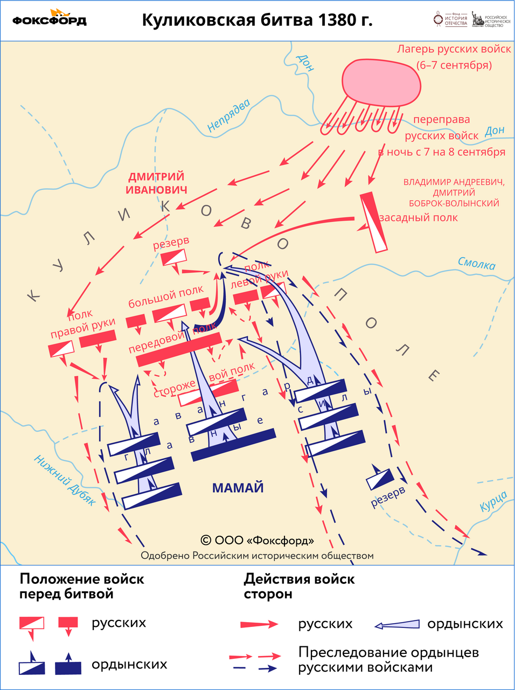

Прочитай текст. Ответь на вопросы и выполни задания

1. Кто возглавлял поход ордынцев на Русь (2 балла) ______________________
2. Дополни предложения, используя информацию текста (2 балла)

Многие русские земли поддержали Дмитрия Донского, к походу присоединились

____________________________________________________________________________________________________________________________________________

1. Отметь знаком правильный ответ (1 балл)

Куликовская битва состоялась _______________________________

|  |  |
| --- | --- |
| 5 апреля 1240 г. |  |
| 11 августа 1378 г. |  |
| 8 сентября 1380 г. |  |

1. Изобразите графически информацию о союзниках каждой из сторон (2 балла)

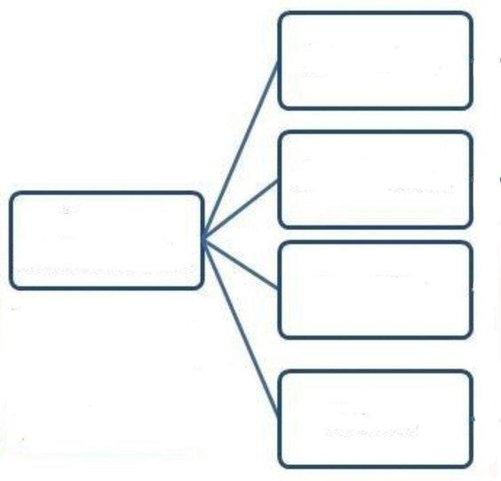 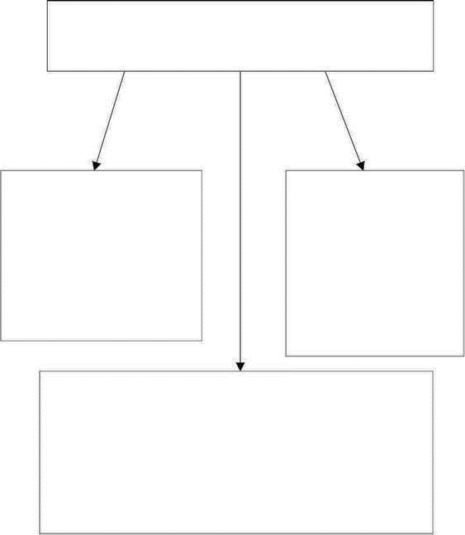

1. Докажи, что место для битвы с войском Мамая было выбрано Дмитрием Донским тактически выгодно. Приведи не менее 2 аргументов (3 балла) _________________________________________________________________

__________________________________________________________________________________________________________________________________

_________________________________________________________________

1. В чем причина победы на Куликовом поле? Приведите не менее 2 причин (2 балла)

_________________________________________________________________

_________________________________________________________________

_________________________________________________________________

1. Рассмотрите схему Куликовской битвы. Какие этапы в ходе битвы можно выделить? Выделите не менее 3 этапов с указанием их содержания, используя схему и текст (6 баллов)

|  |  |
| --- | --- |
| *Этап* | *Содержание этапа* |
|  |  |
|  |  |
|  |  |

1. Кто еще из русских князей получил прозвище в связи со своей победой? Какие общие черты в выбранной ими тактике можно выделить, которые привели их к победе? (6 баллов)

_________________________________________________________________

_________________________________________________________________

_________________________________________________________________

***Критериальная таблица оценивания***

|  |  |  |
| --- | --- | --- |
| *№ вопроса* | *Критерии оценивания* | *Максимальный балл* |
| 1 | В задании проверяется умение находить необходимую информацию, перефразированную в вопросе  2 балла – полный ответ без ошибок  1 балл – полный ответ с ошибками, или неполный ответ  0 баллов – неправильный ответ или отсутствие ответа | 2 |
| 2 | В задании проверяется умение быстро просматривать текст и находить в нем конкретные сведения, факты, заданные в явном виде.  2 балла – предложение написано без ошибок, соответствует содержанию текста  1 балл – предложение написано с фактическими ошибками, содержанию текста соответствует  0 баллов – предложение не соответствует содержанию текста | 2 |
| 3 | В задании проверяется умение находить необходимую информацию, перефразированную в вопросе  1 балл – ответ верный  0 баллов – ответ неверный, или выбрано несколько вариантов ответа, или нет ответа | 1 |
| 4 | В задании проверяется умение находить необходимую информацию в тексте, представлять ее иным способом (схемы, таблицы и т.п.)  2 балла – информация представлена графически, без ошибок, соответствует содержанию текста  1 балл – информация представлена графически, с фактическими ошибками, содержанию текста соответствует  0 баллов – информация не представлена графически, или не соответствует содержанию текста | 2 |
| 5 | В задании проверяется умение устанавливать скрытые связи между событиями или утверждениями и формулировать выводы на основе обобщения отдельных частей текста  3 балла – приведены 2 верных аргумента, указано их тактическое значение  2 балла – приведен 2 верных аргумента, верно указано тактическое значение только одного из них  1 балл – приведен только один верный аргумент, не указано тактическое значение ни одного из них  0 баллов – верных аргументов не приведено | 3 |
| 6 | В задании проверяется умение устанавливать скрытые связи между событиями или утверждениями, формулировать выводы на основе обобщения отдельных частей текста  2 балла – указано 2 верных причины  1 балл – приведена только 1 верная причина  0 баллов – верных причин не приведено или ответ на вопрос не дан | 2 |
| 7 | В задании проверяется умение понимать информацию, представленную разными способами: словесно и в виде рисунка  2 балла – за **каждый** верно выделенный этап и его раскрытие  1 балл – выделен верно этап, но не указано его содержание  0 баллов – этап не выделен, или не раскрыто его содержание | 6 |
| 8 | В задании проверяется умение понимать текст, опираясь не только на содержащуюся в нем информацию, но и на знания, полученные ранее  1 балл за каждую приведенную верно общую черту (максимально 6) | 6 |

Список литературы:

1. Лебедев В.И. и др. (сост.) Хрестоматия по истории СССР. Том 1. С древнейших времён до конца XVII века. Сост.: В. И. Лебедев, М. Н. Тихомиров, В. Е. Сыроечковский. — 4-е изд., испр. и доп. — М.: Государственное учебно-педагогическое издательство Министерства просвещения РСФСР, 1940. — 545 с.
2. <https://xn--d1abichgllj9dyd8a.xn--90anlfbebar6i.xn--p1ai/encyclopedia/history/more.htm?id=12055282@cmsArticle>

1. Хрестоматия по истории СССР. Т. I / Сост. В. Лебедев и др. М., 1940